**Graj NA ZDROWIE! – obozowa gra profilaktyczna**

**Wstęp**

Głównym celem gry jest realizacja działań profilaktycznych, które doprowadzą do popularyzacji szczepień przeciw COVID-19 wśród dzieci od 12 roku życia. Gra polega na angażowaniu dzieci i młodzież w dyskusję na temat szczepień, oswojeniu ze szczepieniami, wyposaża ich w wiedzę dotyczącą stosowania zasad higieny (mycie rąk, etykieta kaszlu i kichania, dezynfekcja itp.) oraz umiejętności właściwego reagowania na trudne sytuacje - strach przed igłą, bólem i samym faktem szczepienia.

*Pierwszy patrol wyrusza w kierunku pierwszego punktu. Reszta patroli, w oczekiwaniu na wyjście, zajęcia/pogadanka z opiekunami. Wymarsz patroli co 10 minut.*

**Punkt 1 – ŚCIEŻKA ZDROWIA**

**Opis punktu/Tło:**

Ruch i codzienna aktywność fizyczna niosą ze sobą wiele korzyści dla zdrowia, przede wszystkim stymulują układ odpornościowy. Jest to efekt, który staje się dostrzegalny szczególnie wraz z wiekiem. Regularne ćwiczenia fizyczne przez całe życie sprawiają, że jesteśmy bardziej odporni na choroby oraz lepiej odpowiadamy na szczepionki.

**Zadanie polega na:**

Pokonaniu mini toru przeszkód składającego się z minimum 5 aktywności, w tym m.in.

* sensorycznej ścieżki (kamyki, piasek, szyszki, patyki, mech itp.);
* wykonania 10 przysiadów,
* przejście przez pająka ze sznurka,
* rzut piłką do celu,
* wypicia pół kubka soku z cytryny,
* inne, według własnego pomysłu.

**Punkt 2 – FAKTY I MITY**

**Opis punktu/Tło:**

W mediach i w sieci krążą informacje o koronawirusie – wiele z nich bywa sprzecznych. Dlatego warto czerpać wiedzę ze sprawdzonych źródeł. Odnosimy się do popularnych faktów i mitów, a po więcej informacji zachęcamy zaglądać na stronę pacjent.gov.pl.

**Zadanie polega na:**

Fakty i mity o szczepieniach do wydrukowania, rozcięcia i rozdania każdej z grup (1 komplet faktów i mitów dla każdej z grup) przedstawiono poniżej.

(lub)

Fakty i mity - patrolowy (punktowy) czyta twierdzenie, uczestnicy patrolu muszą wspólnie podjąć decyzję czy jest to fakt czy mit. Punktowy od razy przekazuje uczestnikom informację czy jest to dobra czy zła decyzja.

|  |  |
| --- | --- |
| **Fakty** | **Mity** |
| Szczepienia są najskuteczniejszą formą zapobiegania chorobom zakaźnym | Szczepionki powodują autyzm |
| Po szczepieniu mogą w pojedynczych przypadkach wystąpić niepożądane odczyny poszczepienne, np. gorączka, gorsze samopoczucie itd. | Wiele szczepień zapobiega chorobom, które już dawno wyeliminowano |
| W Anglii i Francji, pod wpływem paniki wywołanej fałszywą informacją o związku między szczepionką MMR (szczepienie przeciw odrze, śwince i różyczce) i autyzmem, wielu rodziców na przełomie lat 80. i 90. nie szczepiło swoich dzieci. Efektem tego był wzrost zachorowań na odrę powodującą wiele ciężkich powikłań i zgonów. | Niektóre ze szczepionek zawierają chorobotwórczą rtęć |
| W szczepionkach może być obecna etylortęć, która nie odkłada się w organizmie i w podawanej szczepionce nie ma szkodliwych działań. Niebezpieczna jest metylortęć (występuje np. w tuńczyku) | Szczepionki wywołują nowotwory, alergie i choroby neurologiczne. |

**Punkt 3 – WSPÓŁPRACA I ZAUFANIE**

**Opis punktu/Tło:**

Wykorzystujemy tzw. markera współpracy, który pokazuje działanie zespołowe, integruje patrol i tym samym pozwoli na osiągnięcie wspólnego sukcesu grupowego – narysowanie strzykawki, która pokona koronawirusa.

**Zadanie polega na:**

Uczestnicy (4-8 osób) ustawiają się w kręgu i każdy z nich trzyma w ręku jeden lub kilka sznurków obsługujących marker. Samego Markera nie wolno dotykać! Połowa osób obsługuje sznurki w górnej części markera, a połowa w dolnej. Teraz trzeba tylko narysować STRZYKAWKĘ. Zadanie początkowo wydaje się trudne, ale dzięki wspólnemu wysiłkowi i co najważniejsze wspólnej pracy da się pisać i rysować. Ta samo jest z pokonywaniem pandemii, tylko wspólne działania, w tym w szczepienia dzieci i młodzieży, jest szansą na całkowite zwalczenie pandemii oraz powrót do normalnego funkcjonowania życia publicznego, a dla Nas także i harcerskiego.

*Markera współpracy można wykonać samemu.*

**Punkt 4 – PRZEGANIAMY WIRUSA**

**Opis punktu/Tło:**

Ubiegły rok i ten to walka z pandemią koronawirusa. Przenoszenie wirusa odbywa się drogą kropelkową oraz przez zanieczyszczone przedmioty i powierzchnie. Do zakażenia dochodzi gdy wdychamy powietrze zawierające wirusa. Ryzyko zakażenia uzależnione jest od czasu przebywania w pomieszczeniu, jego wielkości, częstotliwości wietrzenia. Zależy ono także od zachowania dystansu i tego czy chory oraz osoba wystawiona na ekspozycję miały założone prawidłowo maseczki.

Możemy też ulec zakażeniu przez zanieczyszczone wirusem przedmioty i powierzchnie. Do zakażenia może dojść w sytuacji, gdy zanieczyszczoną powierzchnię dotkniemy ręką i przeniesiemy wirusa w okolice ust, nosa czy oczu.

W tej walce ważne jest dbanie o higienę, w tym m.in.

* higiena rąk – najpierw mycie ich wodą z mydłem, a potem również odkażanie za pomocą specjalnych środków do dezynfekcji,
* noszenie maseczek,
* zachowanie dystansu,
* wietrzenie pomieszczeń.

Jednak najskuteczniejszą ochrona przed groźnymi zakażeniami są szczepienia. To dzięki szczepieniom ochronnym udało się powstrzymać epidemie wielu groźnych chorób. Szczepimy się aby uniknąć chorób zakaźnych, które stanowią ryzyko ciężkiego przebiegu, groźnych powikłań, a nawet zgonu. Szczepienia dają możliwość wytworzenia odporności wobec chorób bez ich przechorowania. Szczepimy się dla siebie, ale też dla innych. Powszechne szczepienia chronią także te osoby które nie mogą zostać zaszczepione ze względów medycznych, np. niemowlęta, które ze względu na wiek nie mogą być jeszcze chronione szczepieniami. Również osoby starsze, które chorują przewlekle. Ważne, jest to, że jak będziemy przestrzegać kilku ważnych zasad uda nam się przegonić wirusa.

**Zadanie polega na:**

Po krótkiej pogadance, rozejrzeniu się wokół siebie, zebraniu „darów lasu” i ułożeniu z nich symbolu wirusa. Następnie w zespole należy ułożyć krótką rymowankę „przeganiającą” wirusa, jednocześnie nawiązującą do omawianych wcześniej zasad dbania o higienę i zdrowie. Np. O higienę naszą dbamy i wirusa przeganiamy!

**Punkt 5 – ZGADUJ ZGADULA**

**Opis punktu/Tło:**

Kolejne zadanie przed Wami, tym razem krzyżówka. Odpowiedzcie na 11 pytań/ twierdzeń. Wpiszcie wyrazy w odpowiednie pole. Jak już odgadniecie jakie słowo kryje się w polach czerwonych, ustawcie się w dwuszeregu i na „trzy cztery” wypowiedzcie hasło.

**Zadanie polega na:**

patrol otrzymuje wydrukowaną kartkę A4 z rysunkiem krzyżówki. Zadaniem uczestników jest wpisanie właściwych słów w pola od 1 do 11 i odgadnięcie hasła. Na zakończone zadania uczestnicy zadania ustawieni w dwuszeregu muszą je wspólnie wypowiedzieć.

|  |  |  |  |  |  |  |  |  |  |  |  |  |  |  |
| --- | --- | --- | --- | --- | --- | --- | --- | --- | --- | --- | --- | --- | --- | --- |
|  |  | | | | | | S | Y | R | O | P |  | | |
|  |  | | | | | | Z | A | S | T | R | Z | Y | K |
|  |  | | | | | | C | Z | E | R | W | O | N | Y |
|  |  | | | K | A | S | Z | E | L |  | | | | |
|  |  | | B | A | K | T | E | R | I | E |  | | | |
|  |  | | | | | | P | L | A | S | T | E | R |  |
|  |  | | | | | W | I | R | U | S |  | | | |
|  |  | | | | | | O | C | Z | Y |  | | | |
|  | U | C | Z | U | L | E | N | I | E |  | | | | |
|  |  | | | | L | E | K | A | R | Z |  | | | |
|  |  | | | | | | A | P | T | E | K | A |  | |

1. Mama Ci go podaje, gdy masz kaszel (jest płynny i gęsty).
2. Dostajesz go czasami, gdy jesteś chory: „pik-ukłucie – już nie boli”.
3. Kolor krwi.
4. Podczas przeziębienia masz zazwyczaj katar i …
5. Dobre i złe w naszym organizmie.
6. Naklejasz go na skaleczenia.
7. Może zaatakować nasze ciało oraz sprzęt komputerowy.
8. Dzięki nim widzisz.
9. Inaczej alergia.
10. Wykwalifikowana osoba, leczy pacjentów, rozpoznaje choroby.
11. Kupujesz w niej leki.

**Odpowiedzi:**

1. SYROP, 2. ZASTRZYK, 3. CZERWONY, 4. KASZEL, 5. BAKTERIE, 6. PLASTER, 7. WIRUS, 8. OCZY, 9. UCZULENIE, 10. LEKARZ, 11. APTEKA

**Hasło:** SZCZEPIONKA

**Punkt 6 – BEZPIECZEŃSTWO TO PODSTAWA**

**Opis punktu/Tło:**

Uczestnicy poznają zasady bezpieczeństwa podczas wakacji. Każda z grup będzie miała za zadanie przygotować zasady bezpieczeństwa związane z 4 obszarami:

* Bezpieczeństwo nad wodą
* Bezpieczeństwo w górach
* Spacer na łąkę lub do lasu
* Wyprawa rowerowa.

**Zadanie polega na:**

Patrol losuje jeden z 4 obszarów. Dostaje czas na burzę mózgów i napisanie na kartce przynajmniej 5 punktów - zasad bezpieczeństwa związanych z konkretnym obszarem. Czas ok. 10 minut. Po tym czasie każda z grup prezentuje swoje pomysły, zapisując je np. na dużej kartce/flipcharcie itd. Po zakończeniu omawiania przez daną grupę, pozostali uczestnicy mogą uzupełnić te zasady, podając własne pomysły.

Pomoc dla prowadzącego (przykładowe zasady):

**BEZPIECZEŃSTWO NAD WODĄ**

* Kąpiel w miejscach dozwolonych i pod opieką dorosłych
* Słuchamy się poleceń ratownika, jeśli jest przy danym kąpielisku
* Nie kąpiemy się w rwących rzekach- może nas porwać nurt
* Kąpiemy się w bezpiecznych miejscach- unikamy zapór, mostów, dzikich plaż, brudnej wody
* Pamiętamy o smarowaniu się kremem z filtrem UV
* Pamiętajmy o nakryciu głowy i okularach przeciwsłonecznych
* Unikamy skoków do wody- mogą skończyć się trwałym uszkodzeniem ciała
* Na łódce, kajaku itd. zakładamy kapok
* Po długim przebywaniu na słońcu, należy ochłodzić się w cieniu, a przy wchodzeniu do wody, powoli oswajać z nią swoje ciała, małymi krokami, aby uniknąć szoku termicznego w wodzie
* Pijemy dużo wody
* Mieć przy sobie apteczkę
* Mieć naładowany telefon

**BEZPIECZEŃSTWO W GÓRACH**

* Należy mieć ze sobą naładowaną komórkę i znać numer GOPR: 601 100 300
* Na wędrówkę najlepiej wyruszyć wczesną porą, aby wrócić do miejsca noclegowego/docelowego przed zmrokiem
* Planować trasę- pogoda, indywidualne umiejętności, czas
* Zabrać ze sobą mapę terenu
* Sprawdzić czy po drodze są jakieś schroniska itd., gdzie będzie można się schronić w razie zmiany pogody
* Zapakować do plecaka płaszcz przeciwdeszczowy, czapkę, okulary przeciwsłoneczne, zapasowe skarpetki itd.
* Zabrać ze sobą prowiant- najlepiej baton energetyczny lub czekolada (dużo węglowodanów)
* Przed wyjściem poinformować kogoś, gdzie się wybieramy, z kim, jakim szlakiem i o której planujemy wrócić
* Pijemy dużo wody
* Mieć przy sobie apteczkę

**SPACER NA ŁĄKĘ LUB DO LASU**

* W lesie poruszać się po wydeptanych ścieżkach (inaczej łatwo się zgubić)
* Nie zbliżamy się do dzikich zwierząt
* Nie dokarmiamy dzikich zwierząt
* Nie rzucać się do ucieczki, gdy spotkamy dzikie zwierzę (może za nami pobiec), można zrobić ewentualnie kilka kroków w tył, nie patrzymy mu w oczy i nie pokazujemy zębów
* Stosować preparaty przeciw kleszczom, komarom itd.
* Nie rozpalamy ogniska w lesie i jego pobliżu
* W przypadku zauważenia pożaru dzwonimy na straż pożarną
* Dbamy o odpowiedni ubiór- kryte buty, długie spodnie, nakrycie głowy
* Prowiant
* Pijemy dużo wody
* Mieć przy sobie apteczkę
* Mieć naładowany telefon

**WYPRAWA ROWEROWA**

* Starać się podróżować minimum w 2 osoby
* Jeździmy w kasku
* Zwalniać na krętych drogach
* Mieć przy sobie apteczkę
* Sygnalizowanie skrętów ręką
* Słuchamy i obserwujemy otoczenie- czy nie zbliża się pojazd itd.
* Mieć naładowany telefon

**Punkt 7 – POTRAFIĘ I JUŻ**

**Opis punktu/Tło:**

Nauka poprawnego zakładania maseczki, rękawiczek, dezynfekcji rąk.

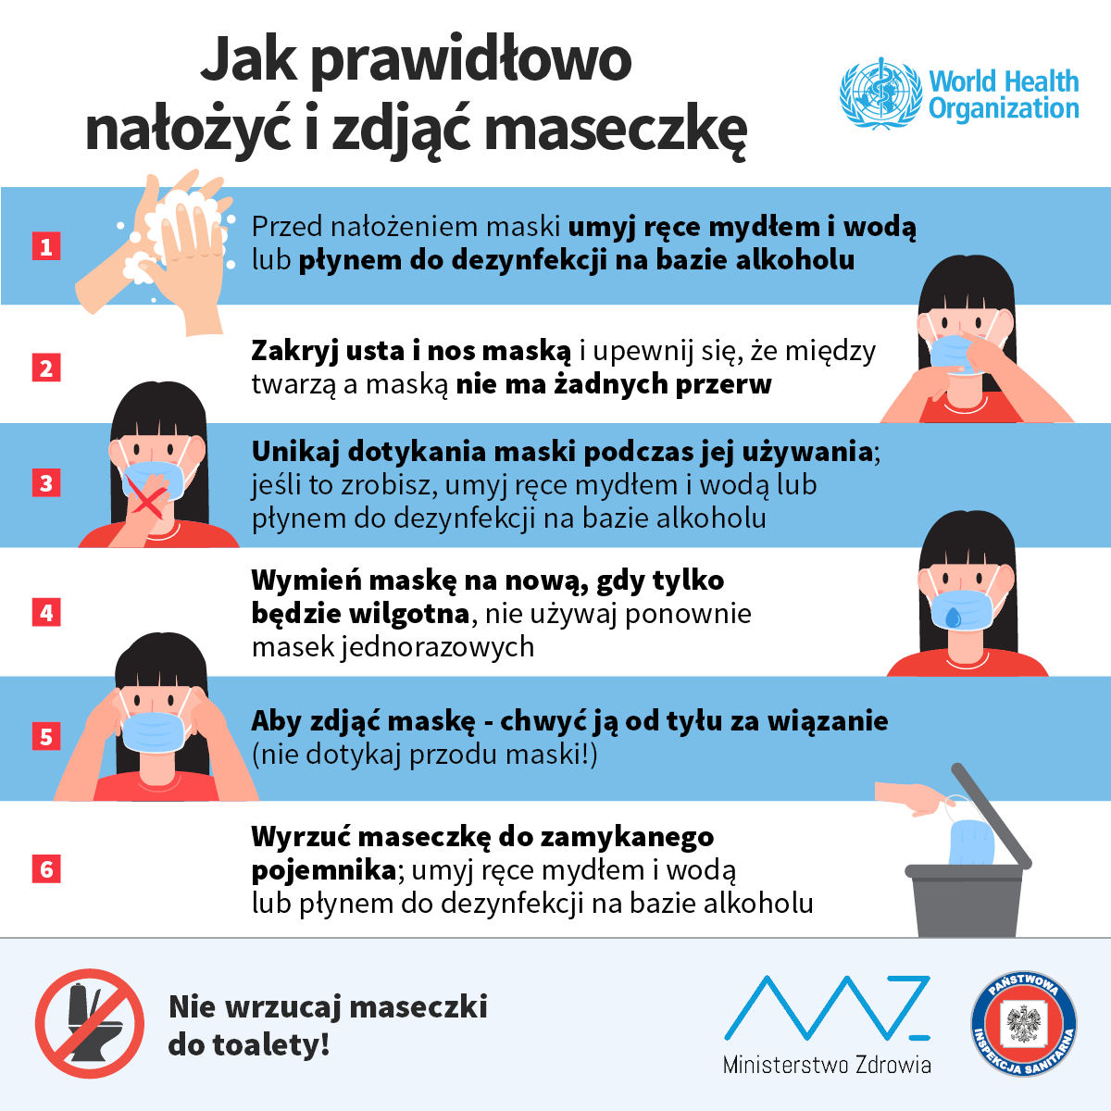

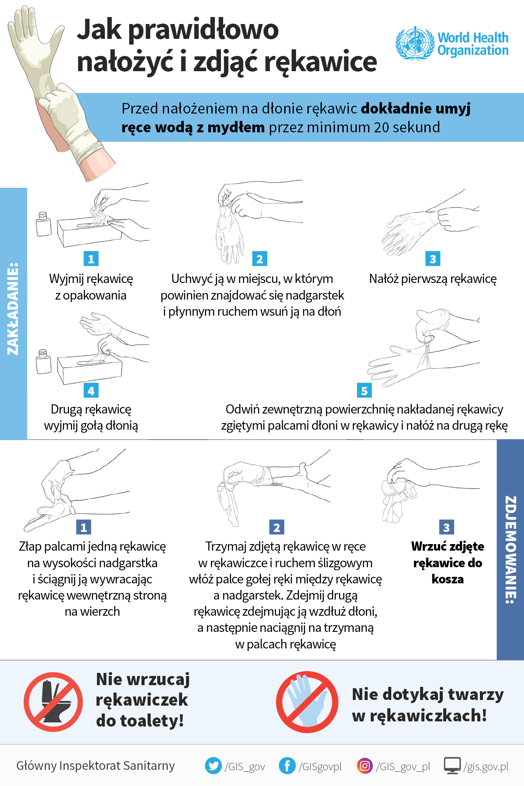

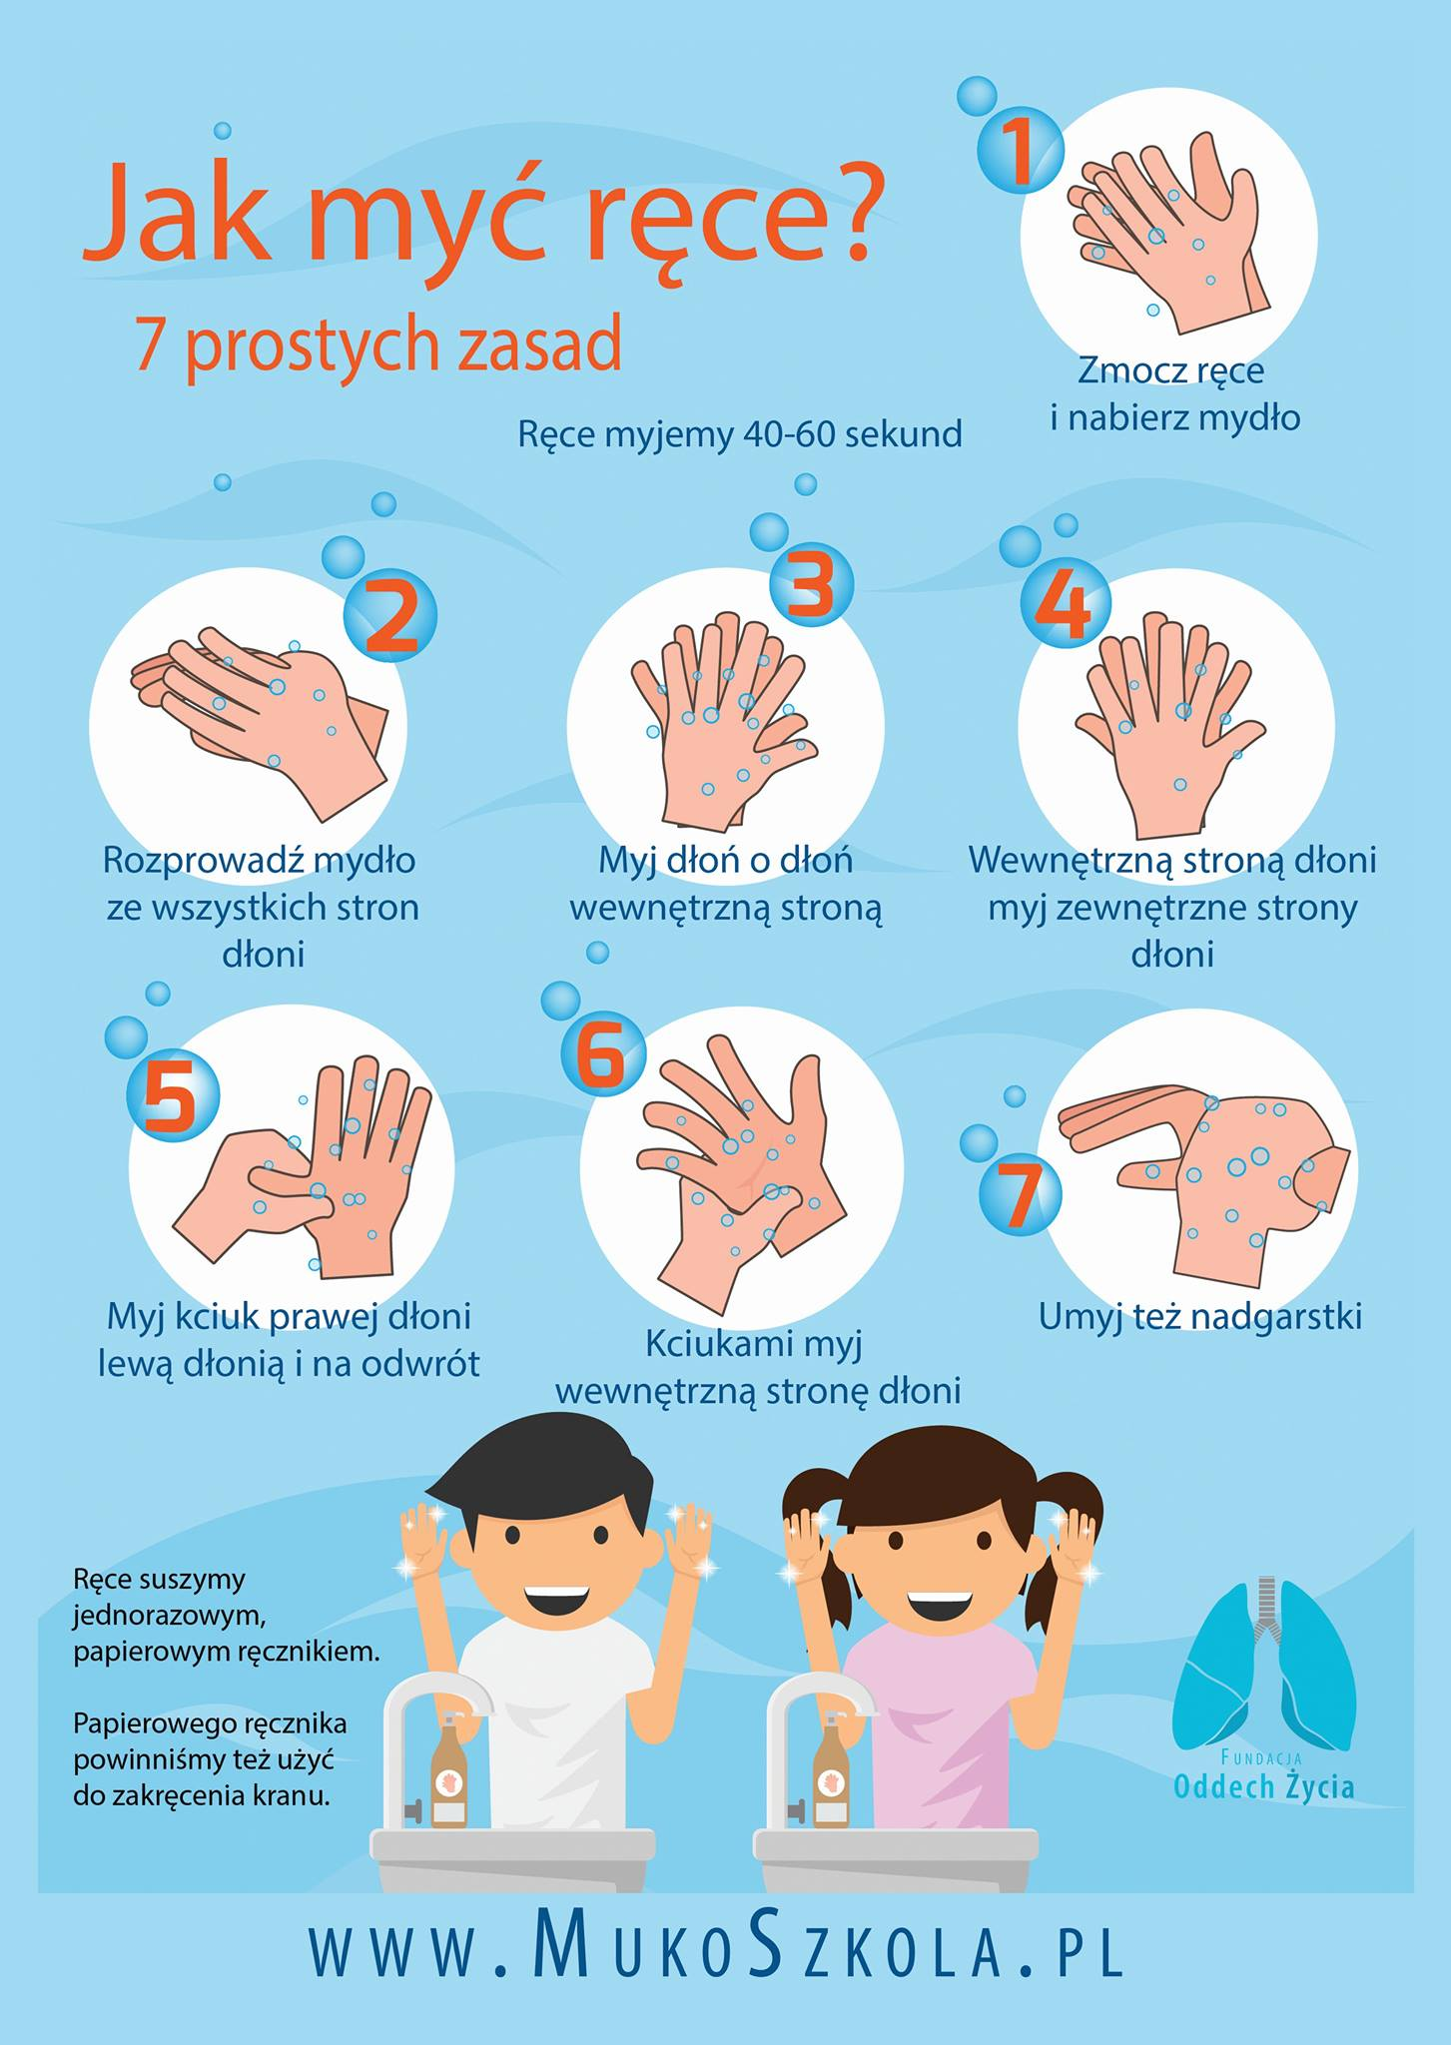



**Zakończenie – MAPA MYŚLI**

Na koniec patrolowy/wychowawca pyta uczestników, co zapamiętali i zapisuje te rzeczy na brystolu/kartce w formie mapy myśli. Gratuluje też wszystkim uczestnikom pozytywnego przejścia wszystkich punktów.

*UWAGA! Z tak przygotowanych map myśli wszystkich obozowych patroli przygotowujemy wystawę na obozowej stołówce/świetlicy.*